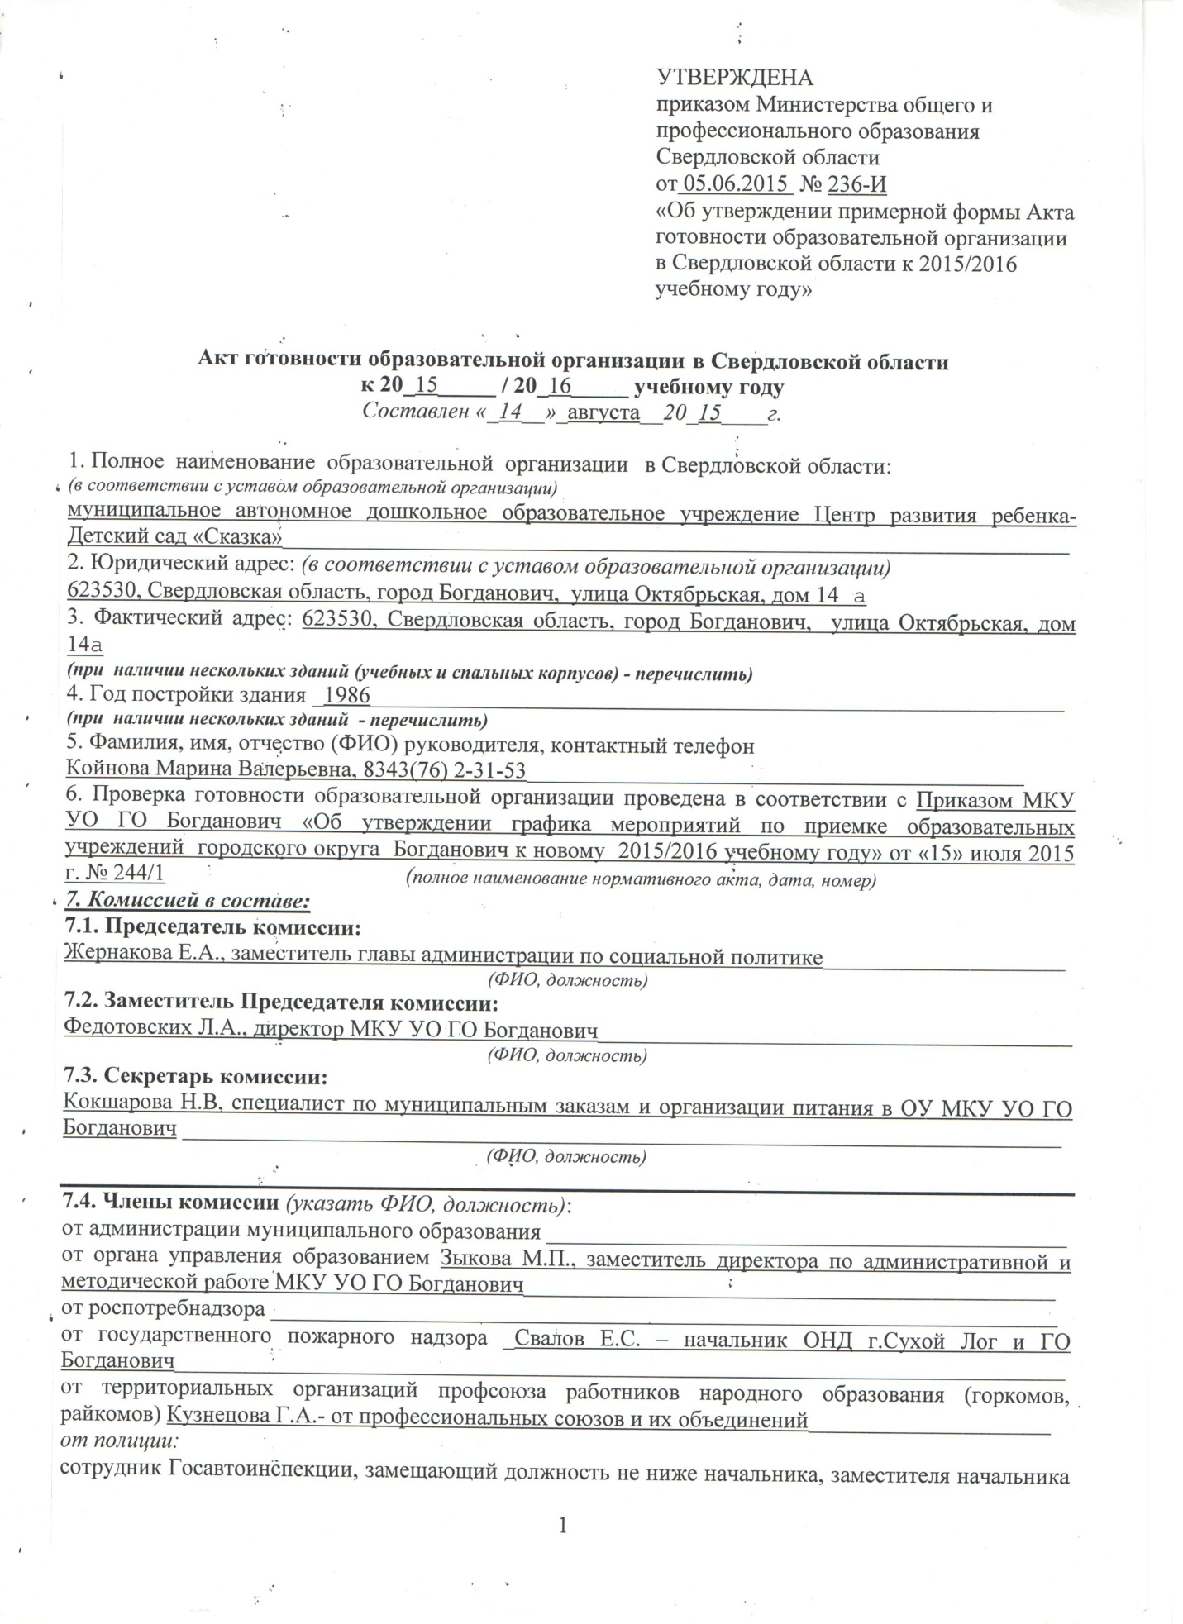

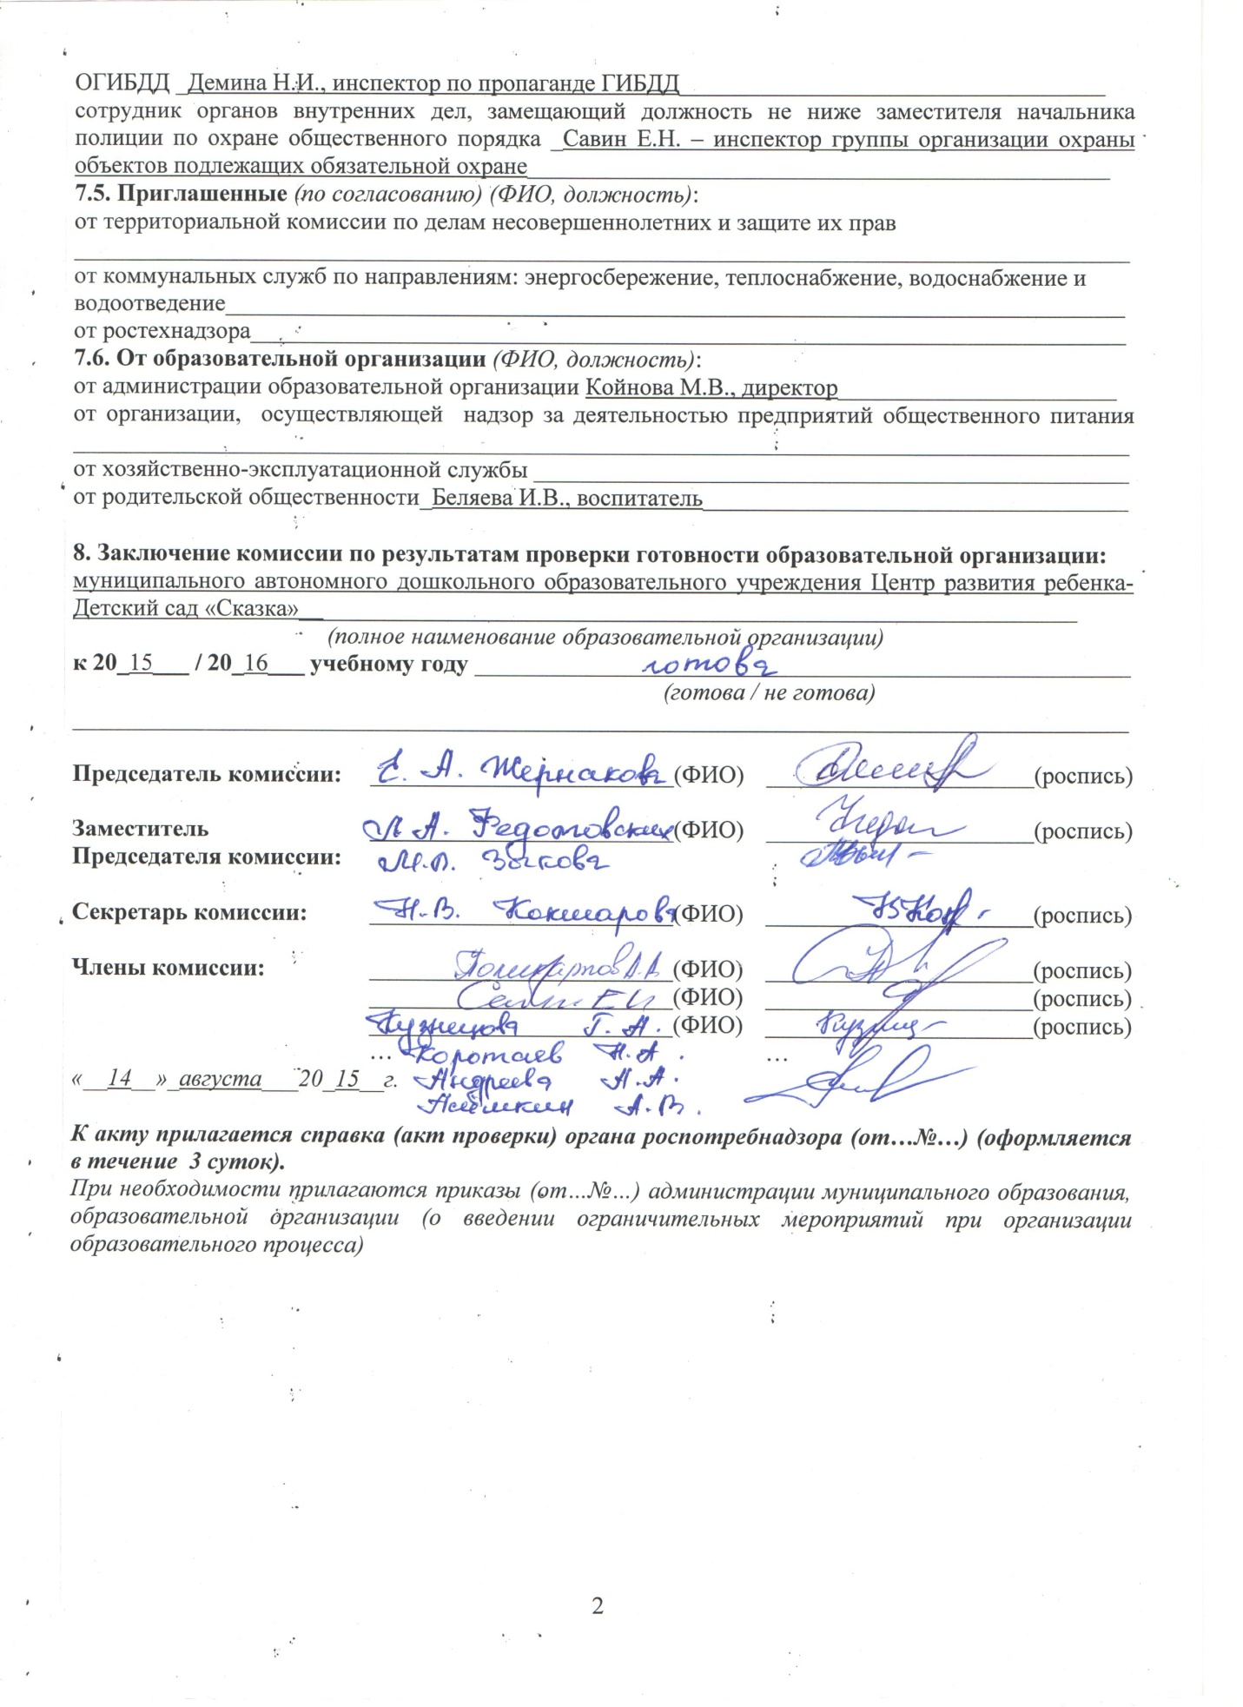

Акт составлен «_14_»_августа__ 20_15 г.

__муниципальное автономное дошкольное образовательное учреждение Центр развития ребенка- Детский сад «Сказка»__________________
(полное наименование образовательной организации в Свердловской области)

№  п/п | Мероприятия | Требования к исполнению | Информация о состоянии на момент проверки, проблемы, рекомендации
Характеристика образовательной организации
 | Наличие учредительных документов юридического лица | Указать реквизиты* | Устав муниципального автономного дошкольного образовательного учреждения Центр развития ребенка -  Детский сад «Сказка» утвержден постановлением главы городского округа Богданович от 25.12.2012 г. № 2383  Учредительный договор  Свидетельство о внесении записи в Единый государственный реестр юридических лиц от 21 января 2013 г серия 66 № 007308271  Свидетельство о постановке на учет Российской организации в налоговом органе по месту ее нахождения 11 декабря 1998 серия 66 № 007308401  Свидетельство о государственной регистрации (перерегистрации) № 518 серия II БИ  Приказ Управления образованием городского округа Богданович № 94-к от 21.09.2007г «О назначении на должность директора Койновой М.В.»
 | Наличие документов, подтверждающих закрепление за образовательной организацией недвижимого имущества | Указать реквизиты* | Свидетельство о государственной регистрации права на нежилое здание 66 АЕ 526584 от 21.01.2013г.
 | Наличие документов, подтверждающих право на пользование земельным участком, на котором размещена образовательная организация (за исключением арендуемых зданий) | Указать реквизиты* | Свидетельство о государственной регистрации права на земельный участок 66 АЕ 626585 от 21.01.2013г.
 | Наличие лицензии на право ведения образовательной деятельности, свидетельство об аккредитации | - № лицензии, кем и когда выдана, на какой срок, имеется ли приложение (приложения);  - соответствие данных, указанных в лицензии, уставу;  - виды образовательной деятельности и предоставление дополнительных образовательных услуг;  - дата и № свидетельства об аккредитации | 1)Лицензия на осуществление образовательной деятельности по указанным в приложении (приложениях) образовательным программам № 17002, выдана Министерством общего и профессионального образования Свердловской области 14 февраля 2013г., бессрочно, имеется Приложение № 1 к лицензии 66Л01 № 0000360 на осуществление образовательной деятельности от 14 февраля 2013г. № 17002  2)Данные, указанные в Лицензии Устава МАДОУ «Сказка» соответствуют  3) Основная: Основная общеобразовательная программа дошкольного образования в группах общеразвивающей направленности с приоритетным осуществлением развития воспитанников по познавательно-речевому, художественно-эстетическому, физическому и социально-личностному направлениям;  Дополнительная: Программы дополнительного образования по направленностям: физкультурно-спортивная; художественно-эстетическая; эколого-биологическая; социально-педагогическая; культурологическая.  4)Свидетельство о государственной аккредитации № 5409 от 17 декабря 2010г
 | Наличие образовательных программ | 1) имеются (перечислить);  2) отсутствуют | 1)Имеются  Основная общеобразовательная программа дошкольного образования в группах общеразвивающей направленности с приоритетным осуществлением развития воспитанников по познавательно-речевому, художественно-эстетическому, физическому и социально-личностному направлениям; Программы дополнительного образования по направленностям: физкультурно-спортивная; художественно-эстетическая; эколого-биологическая; социально-педагогическая; культурологическая.
 | Наличие программ развития образовательной организации | 1) имеются (перечислить):  когда и кем утверждены;  на какой срок;  2) отсутствуют | 1)Программа развития ДОУ, утверждена директором МАДОУ «Сказка» и советом ДОУ , протокол № 4 от 09.09.2010г, сроком на пять лет
 | Наличие плана работы образовательной организации на _2015-2016_учебный год | 1) наличие;  2) когда и кем утвержден | 1)Имеется  2)Утвержден директором МАДОУ «Сказка» 29.07.2015г.
 | Количество зданий (объектов) организации | - всего (единиц);  - в том числе с массовым пребыванием людей (единиц);  - в том числе с круглосуточным пребыванием людей (единиц) (спальный корпус, общежитие) | 1)Одно здание  2)Одно здание  3) Не имеется
 | Условия работы образовательной организации | - в одну или в две смены (указать)  - в первую смену обучаются:  количество классов;  количество обучающихся в них;  - во вторую смену обучаются:  количество классов;  количество обучающихся в них | 1)Режим работы учреждения с 7.00 до 18.00 часов
 | Численность обучающихся (воспитанников) в образовательной организации | - проектная допустимая численность обучающихся (человек);  - количество классов по комплектованию;  - планируемое количество обучающихся на момент проверки (человек);  - в том числе с применением дистанционных образовательных технологий (человек);  - наличие превышения допустимой численности обучающихся (указать на сколько человек) | 1)210 человек  2) 9 групп  3) 214 человек  4) не имеется  5) не имеется
 | Укомплектованность образовательной организации кадрами | 1) по штатному расписанию:  администрация;  учителя;  воспитатели;  мастера производственного обучения;  научные работники;  медицинские работники;  иные работники;  2) по факту:  администрация;  учителя;  воспитатели;  мастера производственного обучения;  научные работники;  медицинские работники;  иные работники;  3) наличие вакансий (указать) | 1)  Администрация – 4  Учителя – нет  Воспитатели – 19,2  Мастера производственного обучения – нет  Научные работники – нет  Медицинские работники – нет  Иные работники – 72,8  2)  Администрация - 4  Воспитатели – 19,2  Мастера производственного обучения – нет  Научные работники – нет  Медицинские работники – нет  Иные работники – 72,8  3) вакансий не имеется
 | Наличие межведомственных планов по профилактике детского травматизма и гибели детей (в дорожно-транспортных происшествиях, при пожарах, на водных объектах) | - наличие (перечислить);  - кем и когда согласованы и утверждены;  - на какой срок | 1)имеется:  Комплексный межведомственный план заинтересованных организаций и ведомств по профилактике гибели и травматизма детей при пожарах на 2015 год, утвержден Первым заместителем начальника Главного управления полковником внутренней службы В.А.Устиновым;  План работы по профилактике и предупреждению дорожно –транспортного травматизма в МАДОУ «Сказка» на 2015-2016 год, утвержден директором МАДОУ «Сказка»  План работы с детьми по пожарной безопасности», утвержден директором МАДОУ «Сказка» 07.08.2015, на 2015-2016 год
 | Готовность (оборудование, ремонт) систем:  1) канализации;  2) отопления;  3) водоснабжения | Акты технического контроля (указать реквизиты*) | Системы готовы
 | Оснащенность ученической мебелью в соответствии с нормами и ростовыми группами |  | МАДОУ «Сказка» оснащено детской мебелью в соответствии с нормами и ростовыми группами
 | Обеспеченность учебниками в соответствии с требованиями стандартов (в процентах) | Перечислить учебные предметы, не обеспеченные в полном объеме учебниками | МАДОУ «Сказка» обеспечено программно-методическими пособиями в соответствии с требованиями стандартов на 100%
 | Оснащенность мастерских в соответствии с требованиями |  | -
Материально-техническая база для занятий физической культурой и спортом в образовательной организации
 | Наличие и готовность физкультурного / спортивного зала |  | Физкультурный зал имеется, готов к эксплуатации
 | Наличие спортивного оборудования и инвентаря по норме, состояние оборудования и инвентаря, акты-разрешения на использование в образовательном процессе спортивного оборудования | Указать реквизиты* | Спортивный инвентарь и оборудование имеется по норме в удовлетворительном состоянии. Имеются акты:  «Акт испытаний гимнастических снарядов и оборудования на спортивной площадке» от 06.08.2015 № 296;  «Акт испытаний гимнастический снарядов и оборудования в групповых помещениях» от 06.08.2015 № 296;  «Акт испытаний гимнастических снарядов и оборудования на прогулочных площадках» от 06.08.2015 № 296,;  «Акт испытаний гимнастических снарядов и оборудования в спортивном зале» от 06.08.2015 № 296
 | Наличие и состояние стадиона / спортивной площадки |  | Имеется в удовлетворительном состоянии
 | Проведение испытаний спортивного оборудования на стадионах, спортивных площадках, спортивных / физкультурных залах | Соответствие оборудования ГОСТ.  Указать реквизиты* | Спортивное оборудование соответствует ГОСТ. Проверено. Акты:  «Акт испытаний гимнастических снарядов и оборудования на спортивной площадке» от 06.08.2015 № 296;  «Акт испытаний гимнастический снарядов и оборудования в групповых помещениях» от 06.08.2015 № 296;  «Акт испытаний гимнастических снарядов и оборудования на прогулочных площадках» от 06.08.2015 № 296,;  «Акт испытаний гимнастических снарядов и оборудования в спортивном зале» от 06.08.2015 № 296
Пожарная безопасность образовательной организации
 | Наличие предписаний органов надзорной деятельности Главного управления Министерства Российской Федерации по делам гражданской обороны, чрезвычайным ситуациям и ликвидации последствий стихийных бедствий по Свердловской области (госпожнадзора) | Предписание/Акт (указать реквизиты*)  1) количество неустраненных нарушений;  2) количество неустраненных нарушений, срок устранения которых истек;  3) наличие плана устранения нарушений с указанием сроков устранения (каким документом утвержден);  4) отчеты об устранении нарушений | Предписаний органов надзорной деятельности Главного управления Министерства Российской Федерации по делам гражданской обороны, чрезвычайным ситуациям и ликвидации последствий стихийных бедствий по Свердловской области (госпожнадзора) имеется. Акт проверки от 28мая 2015г № 38  1)2  2)Не имеется  3)Имеется, срок устранения 1 год  4)Не имеется
 | Обучение правилам пожарной безопасности (далее – ППБ) | 1) обучение руководителя организации пожарному минимуму (наличие документа, указать реквизиты);  2) наличие обученного ответственного в организации;  3) обучение сотрудников ППБ;  4) обучение обучающихся ППБ;  5) эвакуационные учения с обучающимися (взаимодействие с госпожнадзором, периодичность проведения учений) | 1)Директор обучен пожарному минимуму (удостоверение от 05.02.2015г, протокол АНО УЦ «Новатор» № 15-02-03-ПТМ)  2)Тунаева Е.А., специалист по правилам пожарной безопасности (удостоверение от 05.02.2015г, протокол АНО УЦ «Новатор» № 15-02-03-ПТМ)  3)Обучено 2 человека: заместитель директора Алимпиева Т.Н., удостоверение от 27.03.2014г., протокол АНО УЦ «Новатор» № 57-ПТМ; заведующий хозяйством Крупина О.А., удостоверение от 05.02.2015, протокол АНО УЦ «Новатор» № 15-02-03-ПТМ  4)Воспитанники обучаются согласно перспективно-тематическому планированию по пожарной безопасности.  5) Эвакуационные учения с воспитанниками проводятся 1 раз в квартал, последнее проведено 15.05.2015г., при взаимодействии с госпожнадзором 1 раз в год. Акт от 20.05.2015г.
 | Состояние первичных средств пожаротушения | 1) достаточность имеющихся средств;  2) наличие журнала учета средств;  3) проверка средств на срок годности, при необходимости – их замена | 1)Первичные средства пожаротушения имеются в достаточном количестве  2) Журнал учета средств имеется  3) Проверка средств пожаротушения проведена 20.03.2015 сроком на один год
 | Состояние автоматической пожарной сигнализации (далее – АПС) и системы оповещения и управления эвакуацией людей при пожаре, их техническое обслуживание | 1) наличие и исправность АПС, системы оповещения (указать реквизиты*);  2) вывод АПС, системы оповещения (указать реквизиты*);  3) договор на обслуживание (указать реквизиты*);  4) наличие дублированного сигнала на пульт подразделения пожарной охраны без участия работников объекта и (или) транслирующей этот сигнал организации:  наименование программно-аппаратного комплекса;  договор на обслуживание (указать реквизиты*);  5) наличие ответственного лица;  6) наличие иных систем пожарной автоматики (указать реквизиты*) | 1) Автоматическая пожарная сигнализация имеется в исправном состоянии, обслуживается ВДПО акт проверки готовности от 20.07.2015г.;  2)-  3) СРО ВДПО по Богдановичскому району договор №4 от 12.01.2015г.  4) имеется объектовое оборудование «Стрелец- Мониторинг» СРО ВДПО по Богдановичскому району договор №4 от 12.01.2015г.  5)Не имеется  6) Имеется голосовое оповещение людей о пожаре. Договор №4 от 12.01.2015г. СРО ВДПО по Богдановичскому району.
 | Состояние путей эвакуации | Соответствие путей эвакуации требованиям пожарной безопасности (да/нет) | Да
 | Соответствие электроустановок зданий требованиям пожарной безопасности | Указать реквизиты* | Электроустановки здания соответствуют требованиям пожарной безопасности. Имеется технический отчет ООО «Электротехнический сервис» «Об измерении параметров электрооборудования» июль 2014г.
 | Наличие, состояние и готовность противопожарного водоснабжения | 1) внутреннее;  2) наружное | 1)Имеется в удовлетворительном состоянии акт МАДОУ «Сказка» о состоянии и готовности противопожарного водоснабжения от 10.08.2015г.; Акт проверки технического состояния пожарного гидранта СРО ВДПО от 24.05.2015г.  2)Акт проверки технического состояния пожарного гидранта, противопожарного водоема представителя ПЧ- начальника караула 81 ПЧ капитан вн. службы Капустин А.В., представитель МУП «Тепловодоканал», начальник ЦВС Ситников Д.Е. от 24.05.2015г.
 | Наличие Декларации пожарной безопасности | Декларация зарегистрирована в территориальном органе госпожнадзора (указать реквизиты*) | Декларация пожарной безопасности зарегистрирована № 65707000-00016-0167 от 11.03.2010г.
Санитарно-гигиенические и медицинские мероприятия
 | Наличие предписаний органов Федеральной службы по надзору в сфере защиты прав потребителей и благополучия человека по Свердловской области | Предписание/Акт (указать реквизиты*)  1) количество выданных мероприятий по устранению нарушений;  2) количество устраненных нарушений;  3) количество неустраненных нарушений;  4) количество неустраненных нарушений, срок устранения которых истек;  5) наличие плана устранения нарушений с указанием сроков устранения (каким документом утвержден);  6) отчеты об устранении нарушений | Предписаний не имеется
 | Организация профессиональной гигиенической подготовки и аттестации | 1) обучение руководителя организации (наличие документа, указать реквизиты);  2) наличие обученного ответственного в организации;  3) обучение сотрудников;  4) обучение обучающихся | 1) Директор МАДОУ «Сказка» обучен в августе 2015г. Филиал ФГУЗ «Центр гигиены и эпидемиологии в Свердловской области в городе Сухой Лог и Богдановичском районе»  2)Не имеется  3)Сотрудники в количестве 45 человек обучены Филиал ФГУЗ «Центр гигиены и эпидемиологии в Свердловской области в городе Сухой Лог и Богдановичском районе» в августе 2015г.
 | Организация питания обучающихся | 1) наличие пищеблока (столовая, буфет), если иное – указать;  2) оснащенность пищеблока оборудованием и столовой мебелью;  3) акты технического контроля соответствия технологического и холодильного оборудования паспортным характеристикам (указать реквизиты*);  4) организация горячего питания:  - за счет собственной столовой, договор на оказание услуги питания (указать реквизиты*);  - договоры на поставку продуктов питания (указать реквизиты*);  5) охват обучающихся горячим питанием (количество и процент от общего количества обучающихся);  6) паспортизация пищеблока | 1)Пищеблок имеется (имеется столовая)  2) Пищеблок оснащен оборудованием и столовой мебелью  3)Имеется акт технического состояния торгового оборудования, переданного на комплексное обслуживание «Комбинат «Торгтехника» от 03.08.2015  4)Горячее питание осуществляется за счет собственной столовой  - договоры на поставку продуктов питания:  ЗАО «Новопышминское» № 70/15 от 01.07.2015г., № 72/15 от 01.07.2015г.  «ОПТИЛАЙН» № 71/15 от 01.07.2015г.  ИП Джамолидинов Баходур № 84/15 от 01.08.2015г.  ИП Жигалов № 69/15 от 01.07.2015г.  ИП Барскова №№73/15,74/15,75/15,76/15,77/15,78/15,79/15,80/15,81/15, 82/15, 83/15,68/15,85/15 от 01.07.2015, № 86/15 от 01.08.2015г.  5) Воспитанники охвачены горячим питанием 100%  6) Паспорт пищеблока имеется
 | Оборудование образовательной организации по бактерицидному обеззараживанию воздуха |  | Имеются бактерицидные лампы в количестве 12 штук
 | Наличие установки фильтров для очистки и обеззараживания воды |  | Не имеется
 | Обследование технического состояния вентиляции образовательной организации с инструментальными измерениями объемов вытяжки воздуха (для общеобразовательных организаций) | Указать реквизиты* | Исправна.  Акт обследования вентиляционной системы МАДОУ «Сказка» от 03.08.2015г.; акт визуального обследования МКУ ГО Богданович «УМЗ».
 | Состояние медицинского сопровождения | 1) наличие мед.кабинета (если иное – указать);  2) лицензия на право медицинской деятельности, договор с поликлиникой на обслуживание (указать реквизиты*);  3) обеспеченность медицинским персоналом | 1)Медицинский кабинет имеется. Договор безвозмездного пользования кабинетом с ГБУЗ СО «Богдановичская ЦРБ» № 9-Б от 02.04.2012г.  Договор о совместной деятельности с ГБУЗ СО «Богдановичская ЦРБ» от 02.04.2012г.  2) Лицензия ГБУЗ СО «Богдановичская ЦРБ» на осуществление медицинской деятельности от 07.11.2012г. № ЛО-66-01-001596 серия 0000628,  Лицензия ГБУЗ СО «Богдановичская ЦРБ» на осуществление медицинской деятельности от 07.11.2012г. № ЛО-66-01-001596 серия 0003153;  3)МАДОУ «Сказка» обеспечено медицинским персоналом на основании Приказа ГБУЗ СО «Богдановичская ЦРБ» № 88 от 05.02.2013г.  Имеется Договор о совместной деятельности по медицинскому обслуживанию детей с ГБУЗ СО «Богдановичская ЦРБ» от 01.06.2012г.
 | Протокол лабораторного исследования качества питьевой воды по микробиологическим показателям (при проведении работ на системе водоснабжения или наличии проблем с качеством питьевой воды в населенном пункте, организации) | Указать реквизиты* | -
 | Проведение медицинского осмотра сотрудников организации в соответствии с установленным графиком |  | Проводится в соответствии с установленным графиком
Антитеррористическая защищенность образовательной организации
 | Наличие рекомендаций правоохранительных органов | Акт проверки (указать реквизиты*)  1) количество неустраненных недостатков;  2) количество неустраненных недостатков, срок устранения которых истек;  3) наличие плана устранения недостатков с указанием сроков устранения;  4) отчеты об устранении недостатков | Рекомендаций правоохранительных органов не имеется.
 | Наличие кнопки тревожной сигнализации (далее – КТС), кнопки экстренного вызова (далее – КЭВ) | 1) наличие и исправность;  2) вывод КТС (КЭВ) (наименование организации);  3) назначение ответственного в организации;  4) договор на обслуживание (указать реквизиты*);  5) КТС (КЭВ) отсутствует (причина, принимаемые меры);  6) КТС (КЭВ) не обслуживается (причина, принимаемые меры) | 1) Кнопка тревожной сигнализации имеется в исправном состоянии  2) ОВО по Богдановичскому району. Договор реагирования нарядов на срабатывание тревожной сигнализации № 266-2015 от 12.12.2014г.  3)Крупина О.А, заведующий хозяйством, Аксючиц А.В., сторож, Аксючиц В.В., сторож, приказ № 285 от 05.08.2015г.  4)ВГУП «Охрана» по Сухоложскому району, договор на техническое обслуживание кнопки тревожной сигнализации № 6721000041 от 01.01.2015г.  5) КТС установлена  6) КТС обслуживается
 | Организация физической охраны | 1) в дневное время:  предусмотрено в штатном расписании (вахтер, сторож);  заключен договор с охранной организацией (указать реквизиты*);  2) в ночное время:  предусмотрено в штатном расписании (вахтер, сторож);  заключен договор с охранной организацией (указать реквизиты*) | - Организация физической охраны в дневное время: дежурство сотрудников.  В ночное время: сторож (предусмотрен в штатном расписании)
 | Ограждение образовательной организации | 1) наличие ограждения;  2) состояние ограждения | 1)Ограждение имеется  2)Состояние удовлетворительное, Акт проверки состояния ограждения МАДОУ «Сказка» от 13.08.2015г.
 | Система видеонаблюдения | 1) наличие (установка по периметру, внутри здания организации);  2) количество камер (в том числе: внутри здания организации, по периметру);  3) вывод изображения;  4) назначение ответственного в организации;  5) договор на обслуживание (указать реквизиты*) | не имеется
 | Наличие контрольно-пропускной системы | - наименование контрольно-пропускной системы;  - договор на обслуживание (указать реквизиты*) | -
 | Обучение антитеррористической защищенности | 1) назначение ответственного в организации;  2) обучение сотрудников;  3) обучение обучающихся | 1) Тунаева Е.А. ответственный за антитеррористическую защищенность , приказ № 279 от 05.08.2015г.  2)Обучены 2 человека Государственным казенным учреждением дополнительного профессионального образования (повышения квалификации) специалистов Свердловской области «Учебно-методический центр по гражданской обороне и чрезвычайным ситуациям Свердловской области» директор М.В.Койнова, удостоверение № К-221 от 05.10.2012г, ответственный за антитеррористическую безопасность Е.А.Тунаева, удостоверение № К-222 от 05.10.2012г.  3)Воспитанники МАДОУ «Сказка» проходят обучение согласно перспективно-тематическому плану.
 | Наличие освещения по периметру | 1) наличие;  2) исправность | 1)Освещение по периметру имеется  2) Освещение в исправном состоянии
 | Паспорт антитеррористической и противодиверсионной защищенности организации | Паспорт разработан, согласован в  подразделениях:  1) ГУ МВД России по Свердловской области (дата);  2) ГУ МЧС России по Свердловской области (дата);  3) УФСБ России по Свердловской области (дата);  4) иных (указать) (дата) | Паспорт антитеррористической безопасности разработан, согласован в подразделениях:  - ГУ МВД России по Свердловской области 02.04.2014г.;  - ГУ МЧС России по Свердловской области 28.03.2014г  - УФСБ России по Свердловской области – 13.08.2014
Информационная безопасность
 | Проведение ревизии библиотечного фонда на выявление литературы, содержащей материалы экстремистской направленности | Указать реквизиты* | Ревизия библиотечного фонда проведена. Акт ревизии МАДОУ «Сказка» от 11.08.2015г.
 | Наличие в образовательной организации доступа к сети Интернет | Указать реквизиты* | Имеется 5 компьютеров подключенные к сети Интернет
 | Количество компьютеров, подключенных к сети Интернет |  | Имеется в наличии. Договор с ОАО «Ростелеком» №06245 от 01.01.2015г.
 | Наличие договорных обязательств с провайдером на предоставление контент-фильтрации для трафика | Указать реквизиты* | Не имеется
 | Установка контент-фильтра на компьютерах, имеющих доступ к сети Интернет | 1) название и тип контент-фильтра  2) все ли компьютеры, подключенные к сети Интернет, имеют контент-фильтр | Не имеется
 | Проверка исправности контентной фильтрации | Указать реквизиты* | Не имеется
 | Назначение ответственных лиц по информационной безопасности | Указать реквизиты* | Шантарина Т.Я. социальный педагог, приказ МАДОУ «Сказка» № 330 от 10.08.2015г.
Безопасность дорожного движения
 | Безопасность школьных перевозок | 1) численность обучающихся, подвозимых в образовательную организацию;  2) соответствие школьного автобуса ГОСТ;  3) согласование маршрута движения автобуса с Государственной инспекцией безопасности дорожного движения;  4) организация предрейсового и послерейсового осмотров (технического и медицинского) (кем проводится, указать реквизиты*);  5) дата последнего техосмотра (указать реквизиты*);  6) укомплектованность водителями;  7) стаж работы водителя, обучение | -
 | Паспорт дорожной безопасности образовательной организации | - наличие (в том числе визуализированного паспорта);  - паспорт утвержден (дата);  - паспорт согласован в Госавтоинспекции (дата);  - паспорт согласован в администрации муниципального образования (дата) | 1)имеется (визуализирован)  2)2015г.  3)2015г.  4)2015г.
 | Наличие класса «Светофор» |  | Имеется «Комната безопасности», дорожная разметка на улице
 | Наличие уголков безопасности дорожного движения |  | Имеются в каждой группе
 | Обеспечение безопасности улично-дорожной сети, прилегающей к образовательной организации | В соответствии с установленными требованиями | Установлены соответствующие знаки
Охрана труда
 | Приказ о назначении ответственного лица за охрану труда в образовательной организации | Указать реквизиты* | Специалист по охране труда Е.А.Тунаева, приказ № 282 от 05.08.2015г.
 | Наличие коллективного договора | Указать реквизиты* | Коллективный договор зарегистрирован Департаментом по труду и занятости населения Свердловской области 06.02.2012г. № 64-К
 | Наличие специалистов, обученных по 40-часовой программе по охране труда | - обучение руководителя/заместителя руководителя (наличие документа, указать реквизиты);  - обучение уполномоченных и членов комиссии по охране труда (наличие документа, указать реквизиты) | 1)Директор М.В.Койнова обучена 09.02.2015г. (удостоверение № 15-02-104 от 09.02.2015г.)  2)Специалист по охране труда Е.А.Тунаева обучена 09.02.2015г. (удостоверение № 15-02-106 от 09.02.2015г.); заведующий хозяйством О.А.Крупина обучена 09.02.2015г. (удостоверение № 15-02-105 от 09.02.2015)
 | Наличие плана работы по охране труда и профилактике детского травматизма в образовательной организации |  | Имеется
 | Наличие инструкций по охране труда | Указать реквизиты* | Имеются, утверждены приказом МАДОУ № «Сказка»№ 293 от 05.08.2015 г.
 | Наличие журналов по проведению инструктажей по охране труда |  | Имеются, инструктажи проведены
 | Организация и проведение инструктажей по вопросам охраны труда | Указать периодичность | 1 раз в полгода.
 | Состояние аттестации рабочих мест (специальная оценка условий труда) на начало учебного года | - количество рабочих мест, всего;  - количество аттестованных рабочих мест;  - количество неаттестованных рабочих мест,  - планируемые сроки аттестации | 1)77  2)77  3)Не имеется  4)Планируемый срок прохождения октябрь 2015г.
Ремонтные работы
 | Проведение капитального ремонта | Виды работ | Не проводился
 | Проведение текущего ремонта | Виды работ | Проведен косметический ремонт
 | Наличие перспективного плана капитального ремонта организации | Указать перечень основных работ, запланированных на 2016 год и последующие годы | Не имеется

* Реквизиты указываются следующие: дата и № документа, наименование организации (в случае заключение договора, составления акта, и др.), ФИО и должность (при назначении ответственных лиц)

